МИНОБРНАУКИ РОССИИ
САНКТ-ПЕТЕРБУРГСКИЙ ГОСУДАРСТВЕННЫЙ
ЭЛЕКТРОТЕХНИЧЕСКИЙ УНИВЕРСИТЕТ
«ЛЭТИ» ИМ. В.И. УЛЬЯНОВА (ЛЕНИНА)
Кафедра математического обеспечения и применения ЭВМ

ОТЧЕТ
по лабораторной работе №1
по дисциплине «Операционные системы»

Тема: Исследование структур загрузочных модулей.

Студент гр. 0381 |  | Самойлов З. А.
Преподаватель |  | Ефремов М. А.

Санкт-Петербург
2022

Цель работы.
Исследование различий в структурах исходных текстов модулей типов .СОМ и .ЕХЕ, структур файлов загрузочных модулей и способов их загрузки в основную память.
Постановка задачи
Шаг 1. Напишите текст исходного .СОМ модуля, который определяет тип РС и версию системы. Это довольно простая задача и для тех, кто уже имеет опыт программирования на ассемблере, это будет небольшой разминкой. Для тех, кто раньше не сталкивался с программированием на ассемблере, это неплохая задача для первого опыта. За основу возьмите шаблон, приведенный в разделе «Основные сведения». Необходимые сведения о том, как извлечь требуемую информацию, представлены в следующем разделе. Ассемблерная программа должна читать содержимое предпоследнего байта ROM BIOS, по таблице, сравнивая коды, определять тип РС и выводить строку с названием модели. Если код не совпадает ни с одним значением, то двоичный код переводиться в символьную строку, содержащую запись шестнадцатеричного числа и выводиться на экран в виде соответствующего сообщения. Затем определяется версия системы. Ассемблерная программа должна по значениям регистров AL и AH формировать текстовую строку в формате xx.yy, где xx - номер основной версии, а yy - номер модификации в десятичной системе счисления, формировать строки с серийным номером OEM и серийным номером пользователя. Полученные строки выводятся на экран. Отладьте полученный исходный модуль. Результатом выполнения этого шага будет «хороший» .СОМ модуль, а также необходимо построить «плохой» .ЕХЕ, полученный из исходного текста для .СОМ модуля.
Шаг 2. Напишите текст исходного .ЕХЕ модуля, который выполняет те же функции, что и модуль в Шаге 1 и постройте и отладьте его. Таким образом, будет получен «хороший» .ЕХЕ.
Шаг 3. Сравните исходные тексты для .СОМ и .ЕХЕ модулей. Ответьте на контрольные вопросы «Отличия исходных текстов СОМ и ЕХЕ программ». Шаг 4. Запустите FAR и откройте (F3/F4) файл загрузочного модуля .СОМ и файл «плохого» .ЕХЕ в шестнадцатеричном виде. Затем откройте (F3/F4) файл загрузочного модуля «хорошего» .ЕХЕ и сравните его с предыдущими файлами. Ответьте на контрольные вопросы «Отличия форматов файлов СОМ и ЕХЕ модулей».
Шаг 5. Откройте отладчик TD.EXE и загрузите .СОМ. Ответьте на контрольные вопросы «Загрузка СОМ модуля в основную память». Представьте в отчете план загрузки модуля .СОМ в основную память.
Шаг 6. Откройте отладчик TD.EXE и загрузите «хороший» .ЕХЕ. Ответьте на контрольные вопросы «Загрузка «хорошего» ЕХЕ модуля в основную память».
Шаг 7. Оформление отчета в соответствии с требованиями. В отчете необходимо привести скриншоты. Для файлов их вид в шестнадцатеричном виде, для загрузочных модулей – в отладчике.

Таблица 1. Процедуры.
Процедура | Описание
TETR_TO_HEX | Перевод десятичной цифры в AL в код 10 с.с.
BYTE_TO_HEX | Перевод значения AL в 16 с.с.
WRD_TO_HEX | Перевод значения АХ в 16 с.с.
BYTE_TO_DEC | Перевод значения AL в 10 с.с.

Таблица 2. Макросы.
Макрос | Описание
WRITE_MSG mgs | Вывод строки через int 21h – AH = 09h
MACRO_IF val, pctype | Сравнение AL и val, при совпадении выполняется вывод строки pctype

Выполнение работы.
Объявлены строки для вывода информации:
- PC db 'IBM PC type: PC',0DH,0AH,'$' ;FF
- PCXT db 'IBM PC type: PC/XT',0DH,0AH,'$' ;FE, FB
- PCJR db 'IBM PC type: PCjr',0DH,0AH,'$' ;FD
- AT db 'IBM PC type: AT',0DH,0AH,'$' ;FC
- PSTWOTHIRTY db 'IBM PC type: PS model 30',0DH,0AH,'$' ;FA
- PCC db 'IBM PC type: PC Convertible',0DH,0AH,'$' ;F9
- PSTWOEIGHTY db 'IBM PC type: PC model 80',0DH,0AH,'$' ;F8
- VERSION db 'MS DOS version: 01. ',0DH,0AH,'$'
- OEM db 'OEM: ',0DH,0AH,'$'
- USER db 'User: H',0DH,0AH,'$'
В результате были получены несколько модулей:

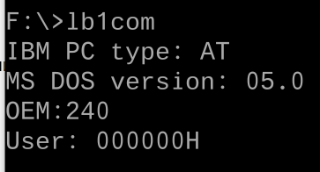

Рис. 1 - «хороший» .COM модуль.
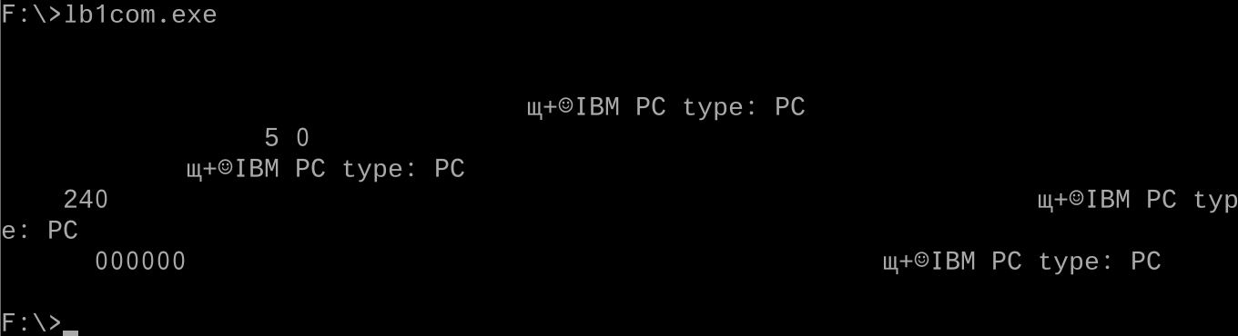
Рис. 2 - «плохой» .EXE модуль.

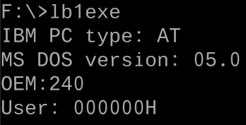

Рис. 3 - «хороший» .EXE модуль.

Вывод.
В ходе лабораторной работы были исследованы различия в структурах исходных текстов модулей типов .СОМ и .ЕХЕ, структур файлов загрузочных модулей и способов их загрузки в основную память.

Ответы на контрольные вопросы.
Отличия исходных текстов .COM и .EXE программ
1) Сколько сегментов должна содержать .COM программа?
Ответ. Один сегмент, содержащий в себе и код, и данные. Стек генерируется автоматически.
2) .EXE программа?
Ответ. Три сегмента: сегмент кода, сегмент данных и сегмент стека. Сегмент стека можно не объявлять, в таком случае будет использован стек DOS.
3) Какие директивы должны обязательно быть в тексте .COM программы?
Ответ. Необходимо обеспечить смещение в 256 байт от нулевого адреса (ORG 100h), чтобы не попасть в область PSP. Также необходимо использовать ASSUME (CS:TESTPC, DS:TESTPC, etc), чтобы сегментные регистры указывали на один сегмент.
4) Все ли форматы команд можно использовать в .COM программе?
Ответ. Нет. В .COM программах отсутствует таблица настройки (relocation table), поэтому команды с указанием сегментов не могут быть выполнены.
Отличия форматов файлов .COM и .EXE модулей
1) Какова структура файла COM? С какого адреса располагается код?
Ответ. Модуль .COM состоит из одного сегмента, состоящего из сегмента кода и сегмента данных, сегмент стека генерируется автоматически при создании программы. Модуль ограничен размером одного сегмента и не превышает 64 Кб. Код начинается с адреса 0h, но при загрузке модуля устанавливается смещение в 100h.
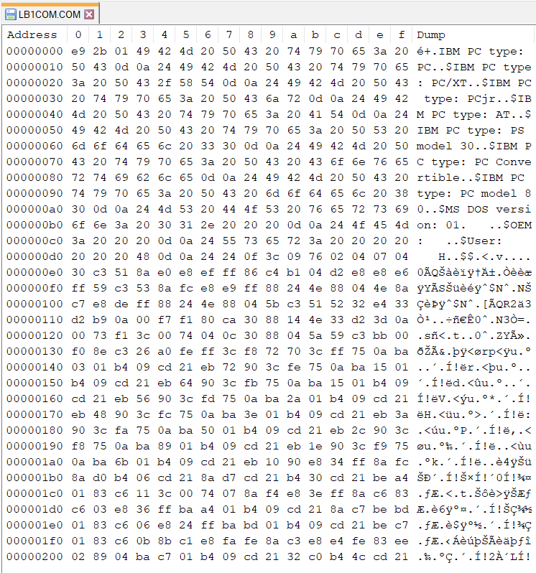

2) Какова структура файла «плохого» EXE? С какого адреса располагается код? Что располагается с адреса 0?
Ответ. В «плохом» .EXE данные и код располагаются в одном сегменте, что для .EXE некорректно, так как код и данные должны быть разделены на отдельные сегменты. Код располагается с адреса 300h, а с адреса 0h идёт таблица настроек.
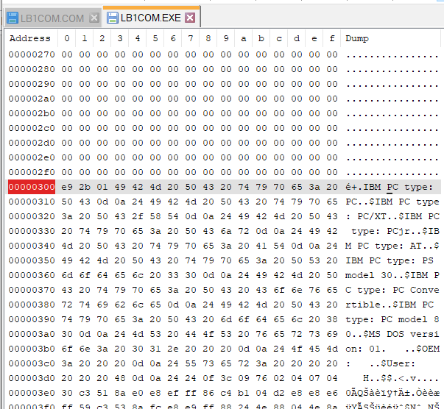

3) Какова структура файла «хорошего» EXE? Чем он отличается от файла «плохого» EXE?
Ответ. В .EXE код, данные и стек поделены на сегменты. Программа в формате .ЕХЕ может иметь любой размер. Файл имеет заголовок, который используется при его загрузке. Заголовок состоит из форматированной части, содержащей сигнатуру и данные, необходимые для загрузки EXE-файла, и таблицы для настройки адресов. В отличии от «плохого» EXE в «хорошем» EXE присутствуют три сегмента: сегмент кода, сегмент данных и сегмент стека, а «плохой» EXE содержит один сегмент, совмещающий код и данные. Также в «плохом» EXE адресация кода начинается с 300h, так как он получается из .COM файла, в котором изначально сегмент кода смещён на 100h, а при создании «плохого» EXE к этому смещению добавляется размер PSP модуля(200h). А в «хорошем» EXE присутствует только смещение для PSP модуля. В данной случае смещение кода 2f0h, так как выделяется память под стек (200h, 16 байт) и данные (210h).
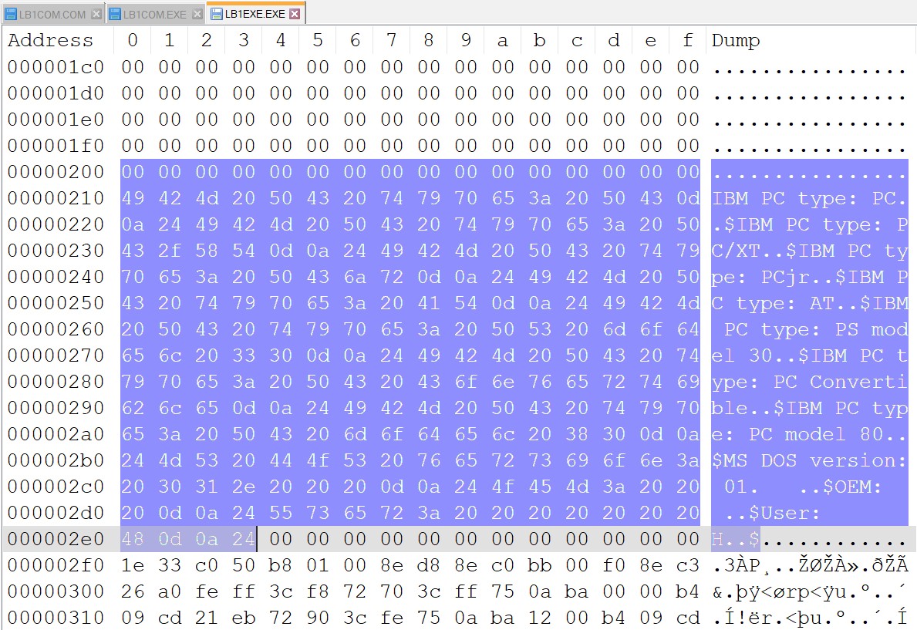

4) Как определяется стек? Какую область памяти он занимает? Какие адреса?
Ответ. Стек находится между PSP и данными и занимает 1 параграф (в данном случае. При количестве байт, не кратном 16, добавляется пэддинг).
Загрузка .COM модуля в основную память
1) Какова структура файла COM? С какого адреса располагается код?
Ответ. Определяется сегментный адрес участка ОП, у которого достаточно места для загрузки программы, файл считывается с диска и помещается в память, начиная с PSP:0100h. После загрузки сегментные регистры CS, DS, ES и SS указывают на PSP, SP указывает на конец сегмента PSP, слово 00H помещено в стек, IP содержит 100H в результате команды JMP PSP:100H.
2) Что располагается с адреса 0?
Ответ. PSP.
3) Какие значения имеют сегментные регистры? На какие области памяти они указывают?
Ответ. Сегментные регистры CS, DS, ES и SS указывают на сегмент кода, сегмент данных, дополнительные данные и стек соответственно. В начале выполнения программы регистры указывают на начало PSP.
4) Как определяется стек? Какую область памяти он занимает? Какие адреса?
Ответ. Стек генерируется автоматически при создании .COM программы и находится перед PSP. SS указывает на начало PSP, регистр SP указывает на конец стека. Адреса стека расположены в диапазоне FFFEh – 0h.
Загрузка «хорошего» ЕХЕ модуля в основную память
1) Как загружается «хороший» EXE? Какие значения имеют сегментные регистры?
Ответ. EXE-файл загружается, начиная с адреса PSP:0100h. В процессе загрузки считывается информация заголовка (PSP) EXE в начале файла и выполняется перемещение адресов сегментов, то есть DS и ES устанавливаются на начало сегмента PSP, SS – на начало сегмента стека, CS – на начало сегмента команд. В IP загружается смещение точки входа в программу, которая берётся из метки после директивы END. PSP присутствует в каждой .EXE программе.
2) На что указывают регистры DS и ES?
Ответ. В начале выполнения программы они указывают на PSP.
3) Как определяется стек?
Ответ. Стек определяется с помощью директивы .stack, после которой задаётся размер стека, либо с помощью конструкции:
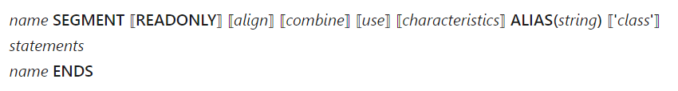

4) Как определяется точка входа?
Ответ. Директивой END.

